調查報告

案 由：據訴，交通部公路總局辦理台20乙線(南左公路)7K+080至7K+900拓寬工程，將拆除渠等建物部分騎樓及退縮，恐影響整體結構安全，損及權益等情案。

調查意見：
本案係陳訴人陳訴，交通部公路總局(下稱公路總局)辦理台20乙線(南左公路)拓寬改善工程(下稱台20乙線拓寬工程)，將拆除渠等建物部分騎樓及退縮，恐影響整體結構安全，損及權益等情。前經本院監察業務處於民國(下同)110年5月28日函請交通部妥處逕復並副知本院。本案派查後，經調閱公路總局、臺南市政府(下稱市府)工務局、市府及臺南市南化區公所(下稱南化區公所)等機關卷證資料，復於111年2月14日現場履勘並詢問公路總局副總工程司陳○堂、公路總局第五區養護工程處(下稱五工處)處長謝○雄、五工處曾文工務段(下稱曾文工務段)段長謝○和；臺南市(下同)南化區區長徐○立及南化區公所農業及建設課課長施○吉、南化區南化里里長余○輝等機關人員，已調查竣事，茲臚列調查意見如下：

台20乙線於68年即經臺灣省政府公告計畫寬度為20公尺，交通部公路總局在83年辦理路線規劃時未將6K+200~6K+860段(南化國小至青果市場前)預留道路狀況納入考量，89年辦理徵收時又錯失改正機會，導致多年來因民眾不斷陳情抗爭而暫緩辦理該路段拓寬工程，該局一再稱「考量全線路寬一致」、「若縮減部分路寬，恐增加行車之危險性」等語，未積極尋求道路拓寬之解決方式，反而使該路段成為全線瓶頸，並影響道路排水功能，核有怠失。

台20乙線自左鎮區至南化區，銜接台20線與台3線，長約8.4公里，原路基寬6公尺，前經臺灣省政府(下稱省府)68年1月8日公告「新公路路線系統省道暨重要縣鄉道公路計畫用地寬度」，修訂計畫用地寬度為20公尺。台20乙線拓寬工程於83年間完成細部設計(路基寬度15公尺、路權寬度20公尺)，經行政院於87年間核定納入「台灣地區砂石運輸道路系統改善計畫」按道路計畫寬度15公尺拓寬。89年及90年間依路權寬度完成土地及土地改良物徵收，且變更編定為交通用地，其拒絶受領或不能受領之補償費，亦皆於15年期限屆滿前領取完竣。90年間因前揭計畫所涉部分砂石開採區已禁採等客觀環境因素改變，修正辦理期程為88年至93年。公路總局於91年提送部分路段資料至行政院公共工程委員會(下稱工程會)審議，惟該會請該局檢討有無繼續執行必要，致91年度經費繳庫；該局於92年再送部分路段資料審議，工程會認應全線整體考量，致92年度預算遭刪除；93年度，該局為免影響整體計畫執行進度，故依計畫時程辦理結案，改於省道公路養護項下編列經費辦理。96年該局依交通部運輸研究所建議及工程會審查意見，先行辦理較急迫之6K+ 860~7K+800段施工。98年10月間，五工處邀集地方政府辦理「台20乙線危險路段確認會勘」，擬訂分標辦理順序，按經費可容納額度分年分標逐步辦理改善。台20乙線拓寬工程共分為6標，自98年7月迄108年3月，陸續完成5標，僅餘6K+200~6K+860段(南化國小至青果市場前)尚未辦理發包事宜。

89年2月起，原臺南縣南化鄉(下稱南化鄉)鄉民黃君等多次向五工處陳情略以，6K+200~6K+860段規劃拓寬時未鑑定中心線，捨原保留之道路用地另測中心線，致徵收範圍偏向右側(南側)住戶之騎樓內約1米半，需拆除渠等房屋騎樓，因該房屋興建已逾20年，將影響結構安全，要求採原道路用地中心線重新辦理測量查估，或縮減用地徵收範圍。對側(北側)所有權人阮君等則於89年3月陳情，以該路段業經公告及補償查估確定，請照原預定路線施工。案經五工處於89年3月10日辦理現場會勘及協調會、南化鄉公所於同年4月27日召開用地補償座談會後，五工處以同年5月25日函略以：6K+200~6K+860段變動所牽涉用地拆遷與補償協調解決及兩側居民認同，請南化鄉公所與縣府共同解決，如有爭議則維持原設計中心線；公路總局以同年10月19日函略以：為求全線路寬一致，以及該路段房屋密集，路邊停車需求較高並符合規劃及公平原則起見，仍請維持原規劃20公尺之計畫用地寬度；交通部則以90年5月3日函略以：該路段因屬非都市計畫區，選線原則係以儘量採現有道路中心線(即路面中心)並合乎路線規範標準為測設原則，台端等要求更動路線，原則需獲兩側地主同意，否則仍維持原設計中線辦理拓寬。迄102年7月30日，南化里民蘇君等向曾文工務段陳情，抗議該路段拓寬嚴重偏離中心線且賠償不公等，曾文工務段於同年10月3日函復略以：6K+200~6K+860段兩側民房密集區業經臺南市玉井地政事務所於102年10月1日現場測繪並確認89年間路權用地徵收之地籍邊線，設計廠商亦於同日依據此地籍邊線重新放樣中心樁位，並將修正路權圖及座標表等成果資料。另，市府工務局於107年9月19日召開6K+200~6K+860段拓寬協調會議，決議維持依原設計路寬20公尺拓寬，並請五工處提供民眾意願調查表及本案工程相關說明資料予南化區公所協助發放、回收調查資料，以了解當地民眾意願。惟據南化區公所函復稱，因五工處迄今尚無提供民眾意願調查表及本案工程相關說明資料予該公所協助發放，故該公所尚無回復五工處及市府工務局；市府工務局亦函復稱，查無該協調會議後相關資料。嗣陳訴人李君等於本院110年5月19日109年度地方機關巡察陳訴略以：公路總局辦理6K+ 200~6K+860段拓寬工程，將拆除渠等近50年老舊建築物部分騎樓，恐影響結構安全，陳請縮減計畫路寬；且該工程未依道路中心樁位定位，致渠等建築物需拆除後退2公尺，對面建築物卻可保留2公尺無須拆除，涉有不公等情。經本院函請交通部妥處逕復並副知本院。五工處則於110年6月18日函復略以：「因考量全線路寬一致，以及該路段房屋密集，路邊停車需求較高並符合規劃及公平原則起見，仍維持原規劃20公尺之計畫用地寬度」及「本案於107年市府工務局召開協商會後已暫緩辦理，俟地方協調取得共識再辦理拓寬」等語。本案派查後，公路總局再函復以「本路段因屬非都市計畫區，選線原則係以儘量採現有道路中心線(即路面中心)並合乎路線規範標準為測設原則」、「若要符合全線數塊區間皆完全在兩側既有民房之中線，則本路段之設計將出現多處折點並不符合部頒規範標準」、「本案道路中心線於83年間辦理細部設計時即已定案」、「本路段前、後已拓寬完成，若縮減部分路寬，恐增加行車之危險性」等語。

依南化區公所現有保存資料，台20乙線南化國小至青果市場鄰近兩旁建築物大部分於70年左右申請建築執照，因當時建築執照配置圖尚無套繪地籍圖資，無法得知建築線劃設之精確位置，但圖說內之建築物均劃設於台20乙線計畫道路邊界外(已將預設路寬20公尺納入考量)。又據本院履勘發現，6K+ 200~6K+860段(南化國小至青果市場前)兩旁民房多為連棟式建築，尚無蜿蜒曲折情形，據公路總局說明，該路段南側有27戶民宅，其中24戶會被拆到主結構物；北側有37戶民宅，目前有1戶(連棟建築其中1戶)主結構與路權線齊平。原規劃20公尺的路權，有緩衝帶可做水溝、植生，部分民宅與路面之高低差問題也可以此緩衝帶做斜坡，提高住戶進出的安全性，對於行車也較安全。依現況路線如僅拆遷路權內非主體結構之棚架尚可達15米之道路寬度，倘若高差太大或居民不同意，就要麻煩地方配合解決處理，我們會儘快提出相關圖說請區公所、里長召開地方說明會，取得共識後再推動後續工程等語。(詳下圖片及照片)
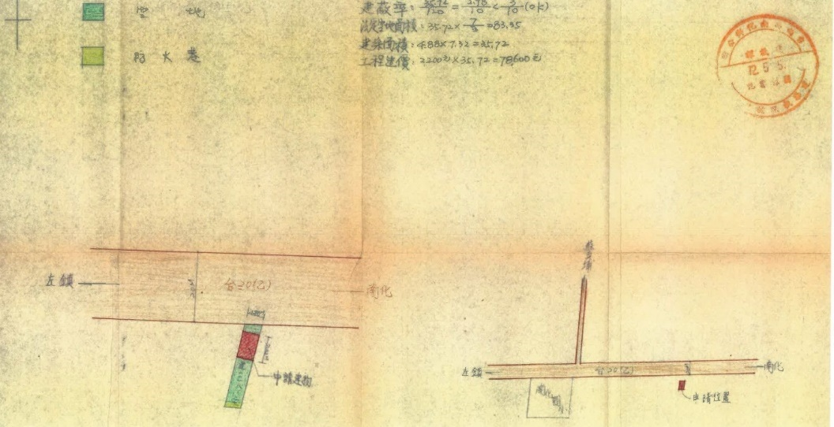
南化區公所現有保存資料(72年建築執照申請圖資)，可見該建築物劃設於台20乙線計畫道路邊界外(已將預設路寬20公尺納入考量)。
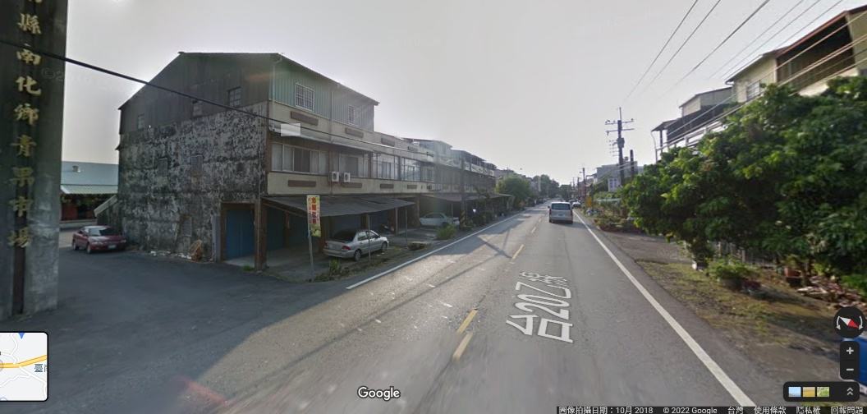
Google107年9月拍攝之街景圖，可見南化鄉青果市場前之連棟建築(南化30號之1至30號之12，共12戶)，且面前道路並無蜿蜒曲折情形。
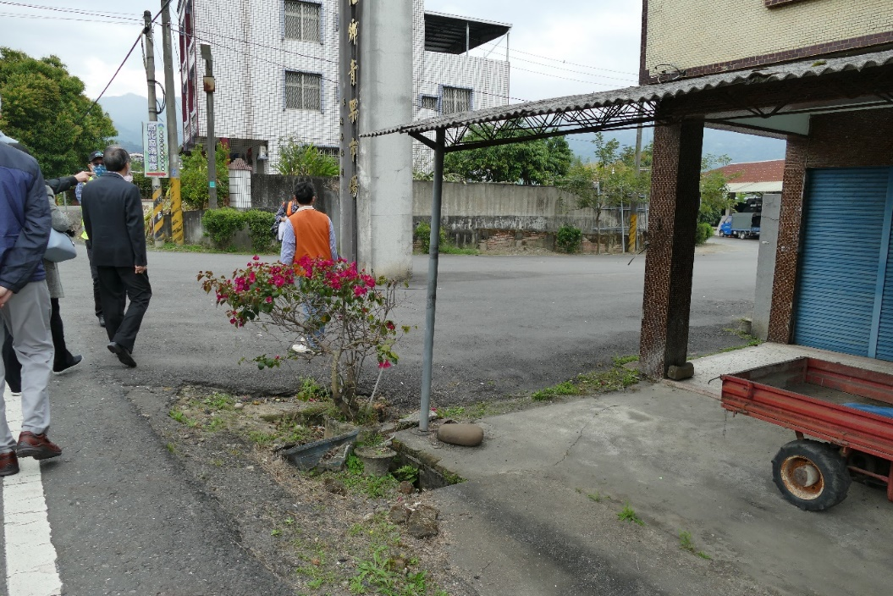
路權範圍標示點
本院111年2月14日履勘照片，可見台20乙線20公尺寬路權範圍確實影響民宅騎樓樑柱，且民宅與道路存在相當程度的高底差。

另查，南化區公所109年下半年度里長業務聯繫會報請曾文工務段派員會勘改善南化國小左前方(6K+ 300~6K+450段)左側排水溝，會勘結論為「排水溝改善案將於該路段拓寬工程施工時一併辦理」。該公所110年度下半年里長業務聯繫會報，再請曾文工務段派員會勘改善南化國小大門對向(6K+300~6K+ 450段)路側排水溝及段南化里30-1號至30-12號( 6K+600~6K+720)民宅前排水溝，曾文工務段原則同意儘速於111年汛期前辦理改善，惟須先報請上級核示同意後始得辦理。顯見6K+200~6K+860段拓寬工程延宕，已影響道路排水功能。

綜上，台20乙線於68年即經省府公告計畫寬度為20公尺，其6K+200~6K+860段(南化國小至青果市場前)南側有27戶民宅、北側有37戶民宅，大部分於70年左右申請建築執照，已將預設路寬20公尺納入考量。台20乙線於83年間完成路線規劃，需拆除該路段南側24戶民宅之結構體約1.5至2公尺，公路總局於89年間辦理土地及土地改良物徵收時，即有民眾陳情該道路拓寬將拆除騎樓樑柱，影響房屋結構安全，嗣後再有民眾陳情「規劃拓寬時未鑑定中心線」、「捨原保留之道路用地不用，而另測中心線」等情，顯見該局在83年辦理路線規劃時未將預留道路狀況納入考量，89年辦理徵收時又錯失改正機會，導致多年來因民眾不斷陳情抗爭而暫緩辦理該路段拓寬工程，該局一再稱「考量全線路寬一致」、「若縮減部分路寬，恐增加行車之危險性」等語，未積極尋求道路拓寬之解決方式，反而使該路段成為全線瓶頸，並影響道路排水功能，核有怠失。

交通部公路總局業就本案6K+200~6K+860段拓寬事宜研擬解決方案，並提出相關評估報告及圖說，臺南市南化區公所亦已函送路肩芒果樹移植計畫書，然老樹移植約需時半年至1年，而該路段未來無論採何種方式拓寬，芒果樹皆須移植，因此，交通部公路總局與臺南市南化區公所允應儘速完成芒果樹移植事宜，並召開協調會議取得當地居民共識，以利後續工程推動，俾促進台20乙線整體交通順暢。

據南化區公所說明，基於整體交通順暢及人車通行便捷性考量贊成6K+200~6K+860段拓寬工程，並建議以現況道路中心線往兩側辦理拓寬，雙側僅需各退縮2公尺即可達到民眾訴求，且道路寬度仍有16公尺，應可滿足車流量需求，路肩芒果樹移植事宜，則建議由曾文工務段編列預算自行辦理，並由該公所協助找尋可移植用地。

本院履勘發現，6K+200~6K+860段(尤其是6K+660處)路肩尚存有許多芒果老樹，係南化區公所之公共造產，應由區公所負責移植。南化區公所稱，俟該路段拓寬工程與地方居民達成共識後，該公所可以先作業(找尋可移植用地並提出移植計畫)，公路總局再辦理工程發包等語。曾文工務段稱，芒果樹移植約需半年至1年的時間，就算工程發包也要等老樹移植完成才能動工等語。公路總局則說明，(6K+ 200~6K+860段)原規劃20公尺的路權，有緩衝帶可做水溝、植生，部分高低差問題也可以此緩衝帶做斜坡，提高住戶進出的安全性，對於行車也較安全，但此理想受到(南側)這20幾戶的衝擊，會再做調整；經現場量測右側(南側)房屋主體結構位置與路寬位置，退縮約2.5公尺左右，大概就可不拆遷主體結構；倘顧及左右兩側平衡，就各退2.5公尺，車道仍可維持4公尺寬度及2公尺機慢車道、50公分路肩、1公尺水溝，可依現有道路高度、左右兩側住戶(共約50、60戶)做一規劃，整個高程規劃出來後，有關水溝與房屋的高程也會畫出來，倘若高差太大或居民不同意，就要麻煩地方(區公所)配合解決處理，我們會儘快提出相關圖說請區公所、里長召開地方說明會，取得共識後再推動後續工程；又，(該路段)不論要拓寬成15公尺或20公尺路寬，芒果樹都必須移植，若南化區公所可以先提出移植計畫，我們就可以先作業等語。

案經五工處於111年4月14日提出「台20乙線6K+ 200~6K+860用地寬度變更評估報告」及工程相關圖說，南化區公所則於同年5月12日函曾文工務段檢送本案相關(芒果樹)移植計畫書，但尚未訂定日期召開地方說明會。

綜上，公路總局業就本案6K+200~6K+860段拓寬事宜研擬解決方案，並提出相關評估報告及圖說，南化區公所亦已函送路肩芒果樹移植計畫書，然老樹移植約需時半年至1年，而該路段未來無論採何種方式拓寬，芒果樹皆須移植，因此，公路總局與南化區公所允應儘速完成芒果樹移植事宜，並召開協調會議取得當地居民共識，以利後續工程推動，俾促進台20乙線整體交通順暢。

處理辦法：

調查意見一、二，函請交通部轉飭公路總局確實檢討辦理見復。

調查意見二，函請臺南市政府轉飭臺南市南化區公所確實檢討辦理見復。

調查意見，函復陳訴人。

檢附派查函及相關附件，送請交通及採購委員會處理。
調查委員：
中華民國111年6月14日

原交通部公路局，91年1月30日「交通部公路總局組織條例」施行後，更名為「交通部公路總局」。
據公路總局說明，原「台20乙線0K+000~8K+838段拓寬案」配合樁號調整更正為「台20乙線0K+000~7K+900段拓寬改善工程」。
原臺南縣政府(下稱縣府)，99年12月25日縣市合併升格為直轄市「臺南市政府」。
99年12月25日縣市合併升格前為臺南縣南化鄉公所(下稱南化鄉公所)。
公路總局以110年9月23日路養修字第1100116453號函、市府工務局以110年9月16日南市工新二字第1101075973號函、市府以110年12月20日府工新二字第1101521107號函、南化區公所以110年11月8日所農建字第1100751637號及同年12月23日所農建字第1100870648號函函復本院。
省府68年1月8日68府交二字第8106號公告。
行政院87年3月31日台87交13320號函。
五工處以89年3月23日(89)五工字第8930212號函檢送會議紀錄。
南化鄉公所以89年4月28日(89)所建字第2646號函檢送會議紀錄。
五工處89年5月25日(89)五工工字第8909719號函(函復陳情人)。
公路總局89年10月19日(89)路規劃字第8994130號函(函五工處)。
交通部90年5月3日交公(二)90字第0777號函(函復陳情人、副知本院)。
曾文工務段五工曾字第1020005847B號函。
五工處110年6月18日五工企字第1100048535號函(函復陳訴人，副知本院)。
公路總局111年4月22日路養修字第1110047026號函報本院並副知南化區公所。
南化區公所則於111年5月12日所農建字第1110332025號函。

